**Lab Exercise # 3**

**Name:** Josiah Joed G. Getes  **Date:** 07-07-21

**Class:** CSci 14 – G0003

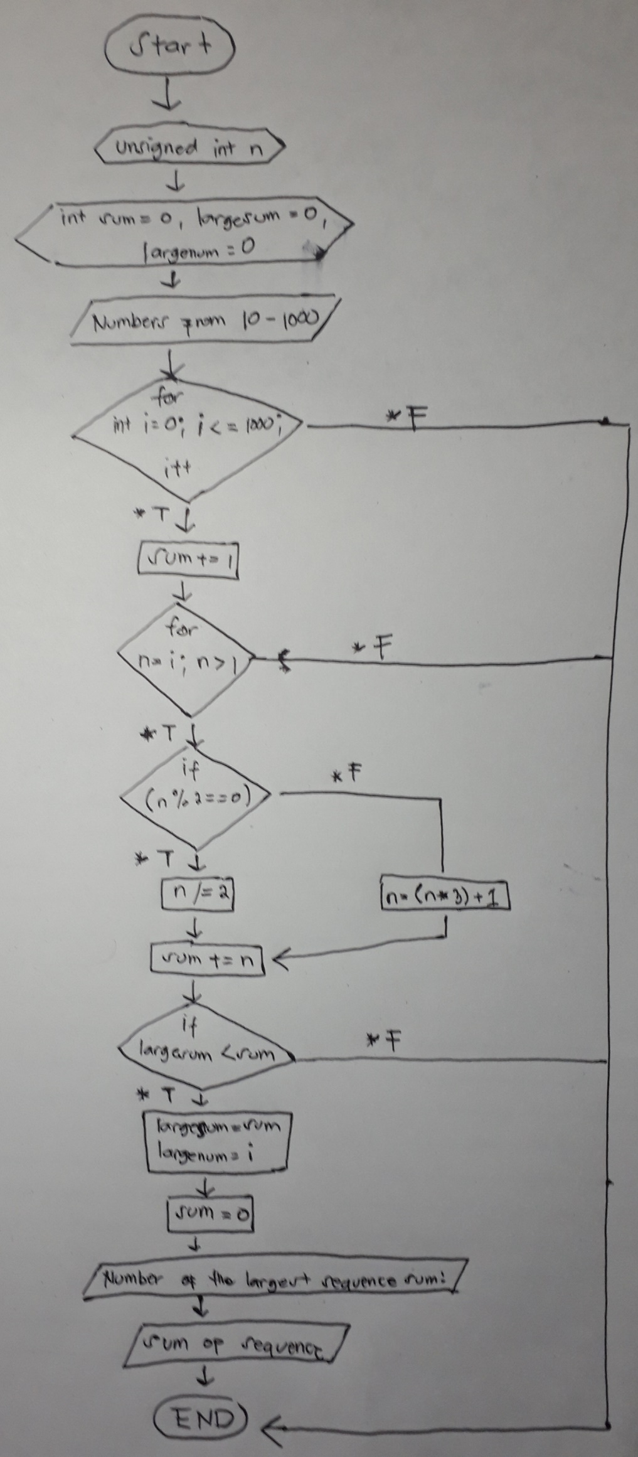

#include <iostream>

using namespace std;

int main()

{

    unsigned int n;

    int largesum, largenum, sum;

    cout << "Numbers from 10-1000";

    for (int i = 10; i <= 1000; i++)

    {

        sum += i;

        for (n = i; n > 1;)

        {

            if (n % 2 == 0)

            {

                n /= 2;

            }

            else

            {

                n = (n * 3) + 1;

            }

            sum += n;

        }

        if (largesum < sum)

        {

            largesum = sum;

            largenum = i;

        }

        sum = 0;

    }

    cout << "\nNumber of the largest sequence sum:" << largenum;

    cout << "\nSum of sequence:" << largesum;

    return 0;

}